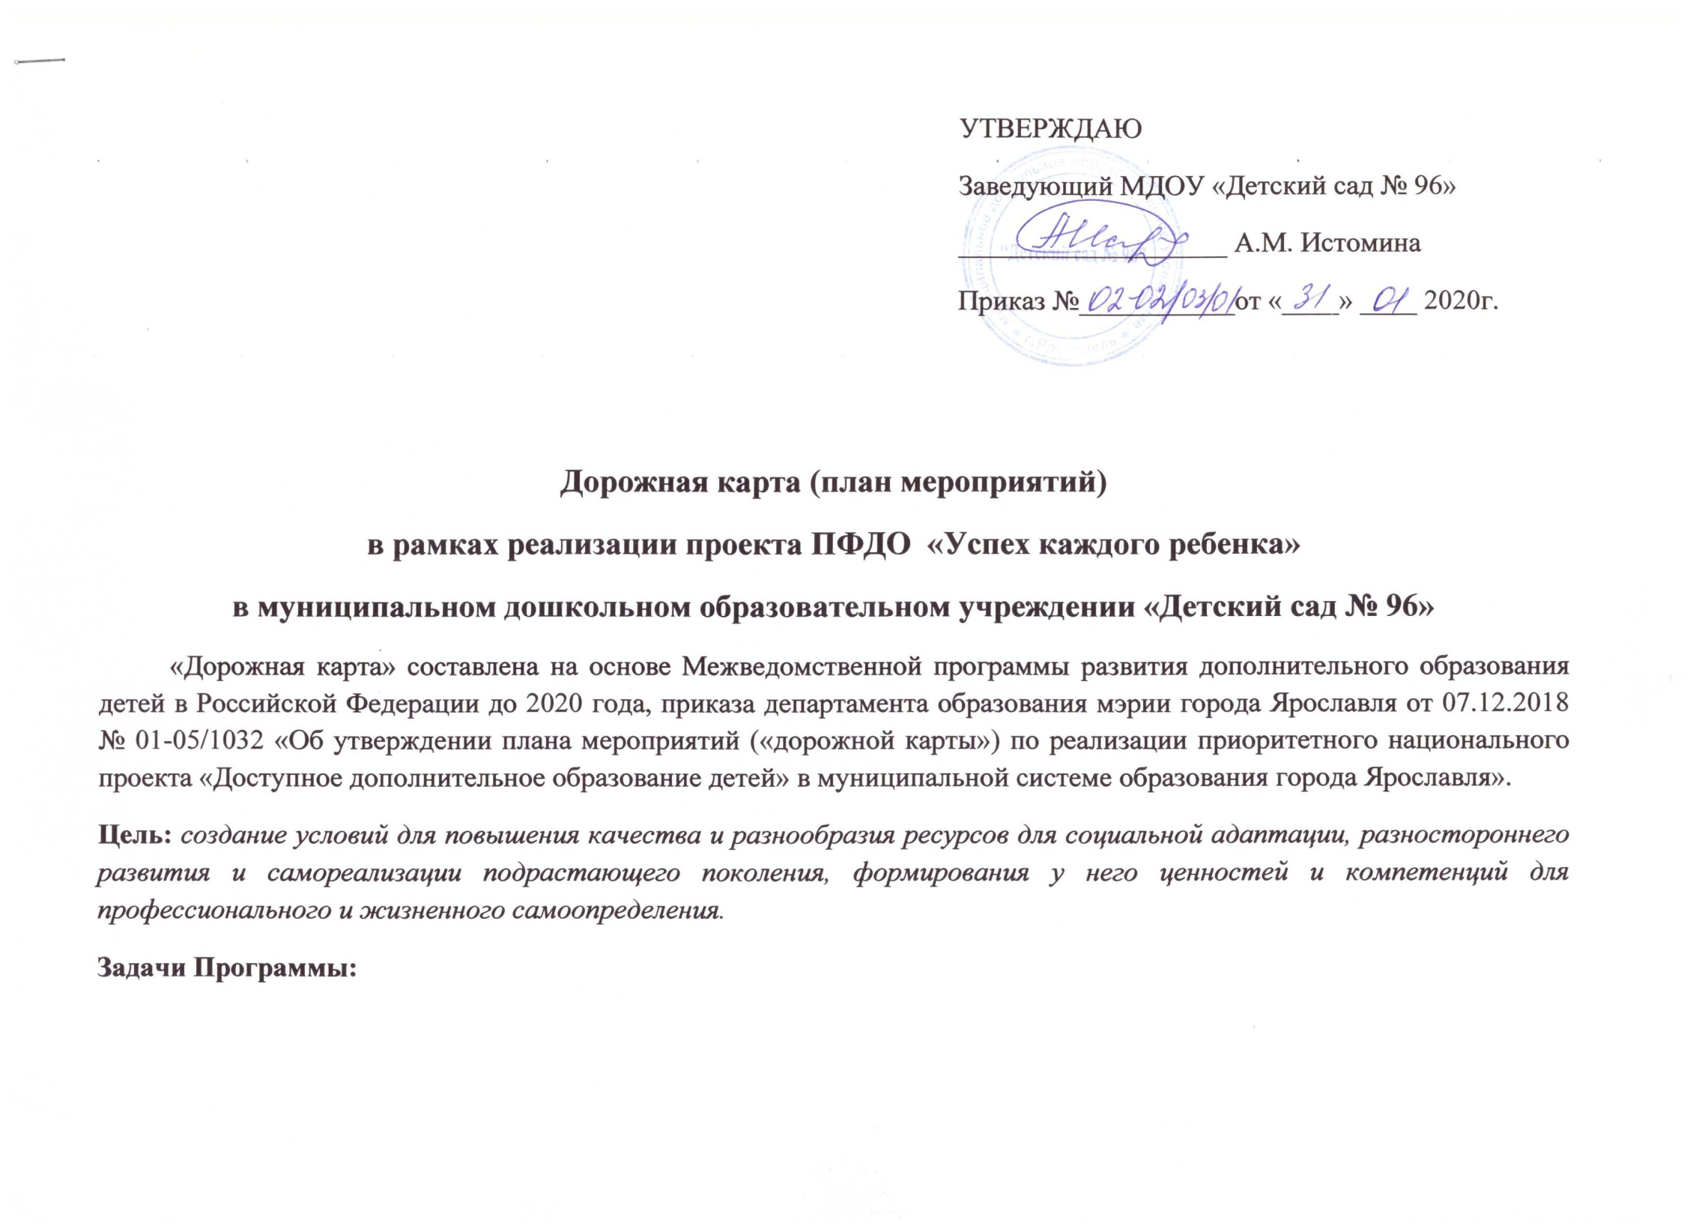- создание условий для эффективного использования имеющихся ресурсов в интересах детей, семей, общества, государства;
- развитие механизмов вовлечения детей в сферу дополнительного образования;
- создание социально-экономических условий для удовлетворения потребностей в интеллектуальном, духовном и физическом развитии детей, их профессионального самоопределения.

Шаги:
- Изучение нормативных документов всех уровней.
- Назначение ответственного в ДОУ «Детский сад № 96».
- Формирование плана мероприятий.
- Мониторинг реализации плана (ежегодно): аналитические справки, протоколы педсоветов, круглых столов, методических советов и др.
- Отслеживание результатов, анализ и подведение итогов.
- Информационное сопровождение через сайт ОУ, работу с родителями, воспитанниками, массовые мероприятия уровня ДОУ, района, города, работа библиотеки.
- Консультирование с работниками Муниципального опорного центра.
Ожидаемые результаты:
- Увеличение обучающихся программами дополнительного образования;
- Разработка и реализация качественных и востребованных дополнительных общеобразовательных программ:
- Удовлетворенность услугами дополнительного образования всех участников образовательных отношений.

Мероприятия
№ | Название мероприятия | Сроки реализации | Исполнитель | Результат
- Организация деятельности МДОУ «Детский сад № 96» по реализации персонифицированного дополнительного образования детей (ПФДО)
 | Обеспечение условий для реализации информационной деятельности в рамках проекта ПФДО | постоянно | Ст.воспитатель Потапова Л.В. | Информация на сайте, информационном стенде, памятки
 | Обновление макетов информационных бюллетеней, стендов, медиаплана по информированию и продвижению идей и средств реализации ПФДО с учетом изменений | постоянно | Ст.воспитатель Потапова Л.В. | Информация обновляется
 | Проведение мероприятий по информированию среди родителей, обеспечениюе прозрачности деятельности учреждения в организации дополнительного образования | постоянно, в соответствии с планами проведения родительских собраний | Ст.воспитатель Потапова Л.В. | Родительские собрания, информация на сайте
 | Обеспечение взаимодействия МДОУ с учреждениями дополнительного образования | постоянно | Ст.воспитатель Потапова Л.В. | База данных
 | Открытие программ ДО в ДОУ | сентябрь | Ст.воспитатель Потапова Л.В. | Повышение доступности ДО
 | Анализ деятельности ДОУ | 1 раз в год | Ст.воспитатель Потапова Л.В. | Отчет
 | Планирование работы на следующий учебный год | июнь-июль ежегодно | Ст.воспитатель Потапова Л.В. | План
- Организация деятельности по выравниванию доступности предоставления услуг дополнительного образования детей с учетом муниципальных особенностей, запросам, уровню подготовки и способностям детей с различными образовательными потребностями и возможностями
 | Мониторинг запроса детей с различными образовательными потребностями и возможностями на дополнительное образование | 1 раз в год | Ст.воспитатель Потапова Л.В. | Анкетирование
 | Методическое сопровождение разработки и внедрения программ дополнительного образования (дистанционных, модульных, разноуровневых) | по запросу педагогов | Ст.воспитатель Потапова Л.В. | Методическая помощь по написанию программ
 | Мониторинг охвата детей персонифицированным дополнительным образованием | 2 раза в год | Ст.воспитатель Потапова Л.В. | Мониторинг
- Организация работы с родителями
 | Проведение мероприятий по информированию родителей | 2 раза в год | Ст.воспитатель Потапова Л.В. | Родительские собрания, семинары
 | Обеспечение консультационной поддержки | по запросу родителей | Ст.воспитатель Потапова Л.В. | Консультации проводятся

